La guía farmacológica Vademecum Internacional en su smartphone o tablet.

Vademecum pone a disposición de todos los miembros de AEPap su aplicación para smartphones y tablets Vademecum Promo, idéntica en contenido y funcionalidad a la aplicación de pago Vademecum, durante un periodo de 60 días.
Este innovador producto de Vademecum permite acceder a la información de todos los productos farmacológicos comercializados en España así como los nombres de otros medicamentos fuera del ámbito nacional, de hasta 30 países.
Si desea probar esta aplicación y dispone de un dispositivo compatible: iPhone, iPod Touch, iPad, teléfonos inteligentes o tablets con sistema operativo Android, solicite su código de activación gratuito y las instrucciones de instalación, a través del siguiente email: aepap@vademecum.es indicando los siguientes datos:
- Nombre y Apellidos
- Nº Socio
- Sistema operativo de su dispositivo móvil (Apple -iPhone, iPod o iPad- o Android)

Características destacadas de la aplicación Vademecum Promo
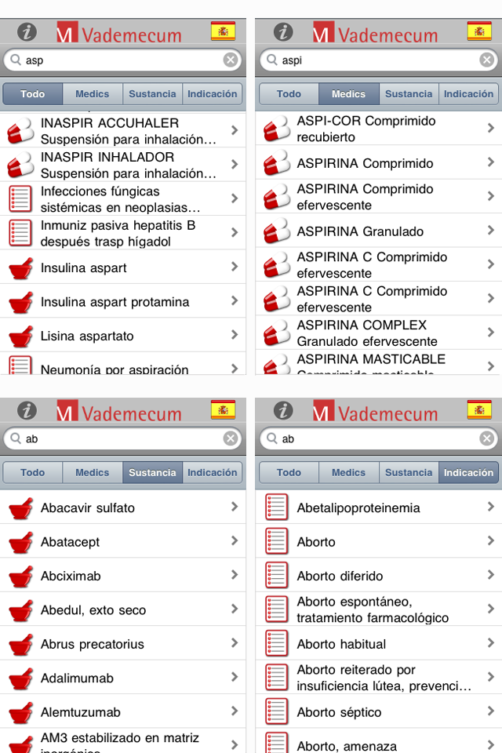

Un buscador rápido y sencillo:
Busque por medicamento, principio activo o indicación, tecleando su búsqueda en la caja superior de la pantalla.

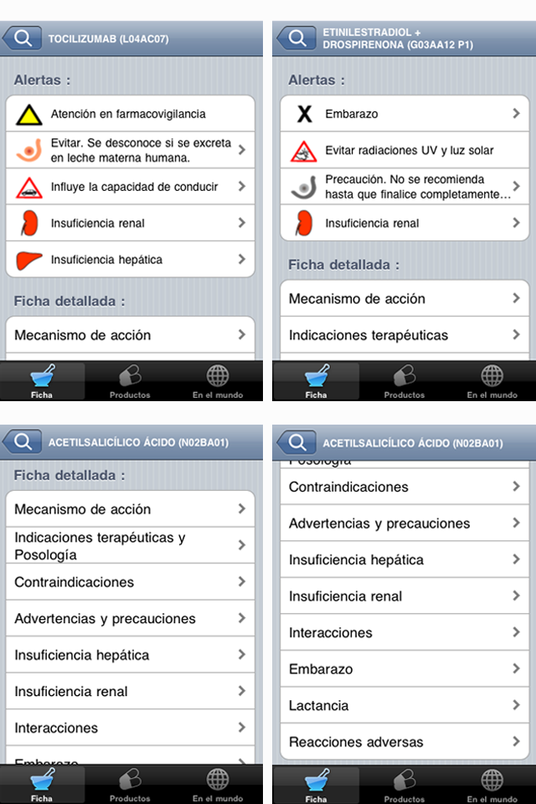
Información por principio activo:
Con Alertas de farmacovigilancia, lactancia, embarazo, insuficiencia renal y hepática, fotosensibilidad, efectos en la conducción.
Ficha detallada con: posología, indicaciones terapéuticas, advertencias y precauciones, contraindicaciones, reacciones adversas, interacciones y mucho más.
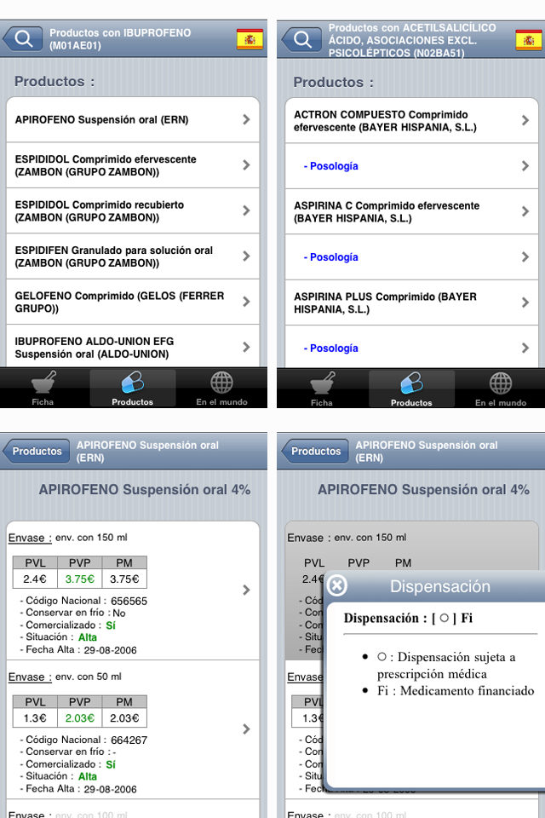
Información por medicamento
Listado de productos por principio activo con acceso a información de todos los envases, precios(incluidos precios menores), códigos nacionales, conservación, estado de comercialización y situación, e información de dispensación.

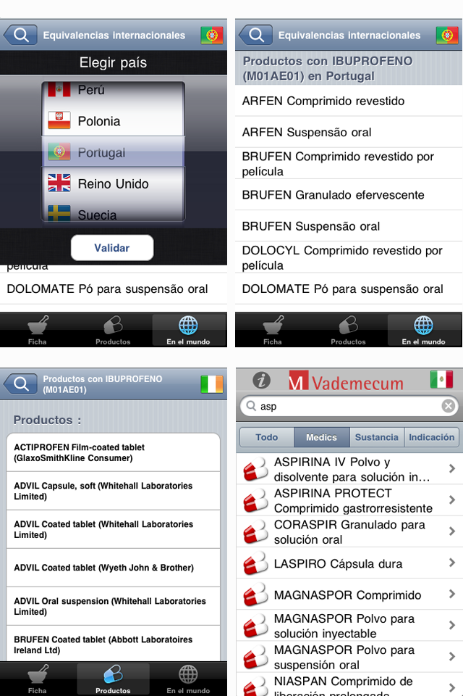

Equivalencias Internacionales:
Se incluye un módulo que permite consultar las equivalencias internacionales, con nombres comerciales de medicamentos de 30 países.

